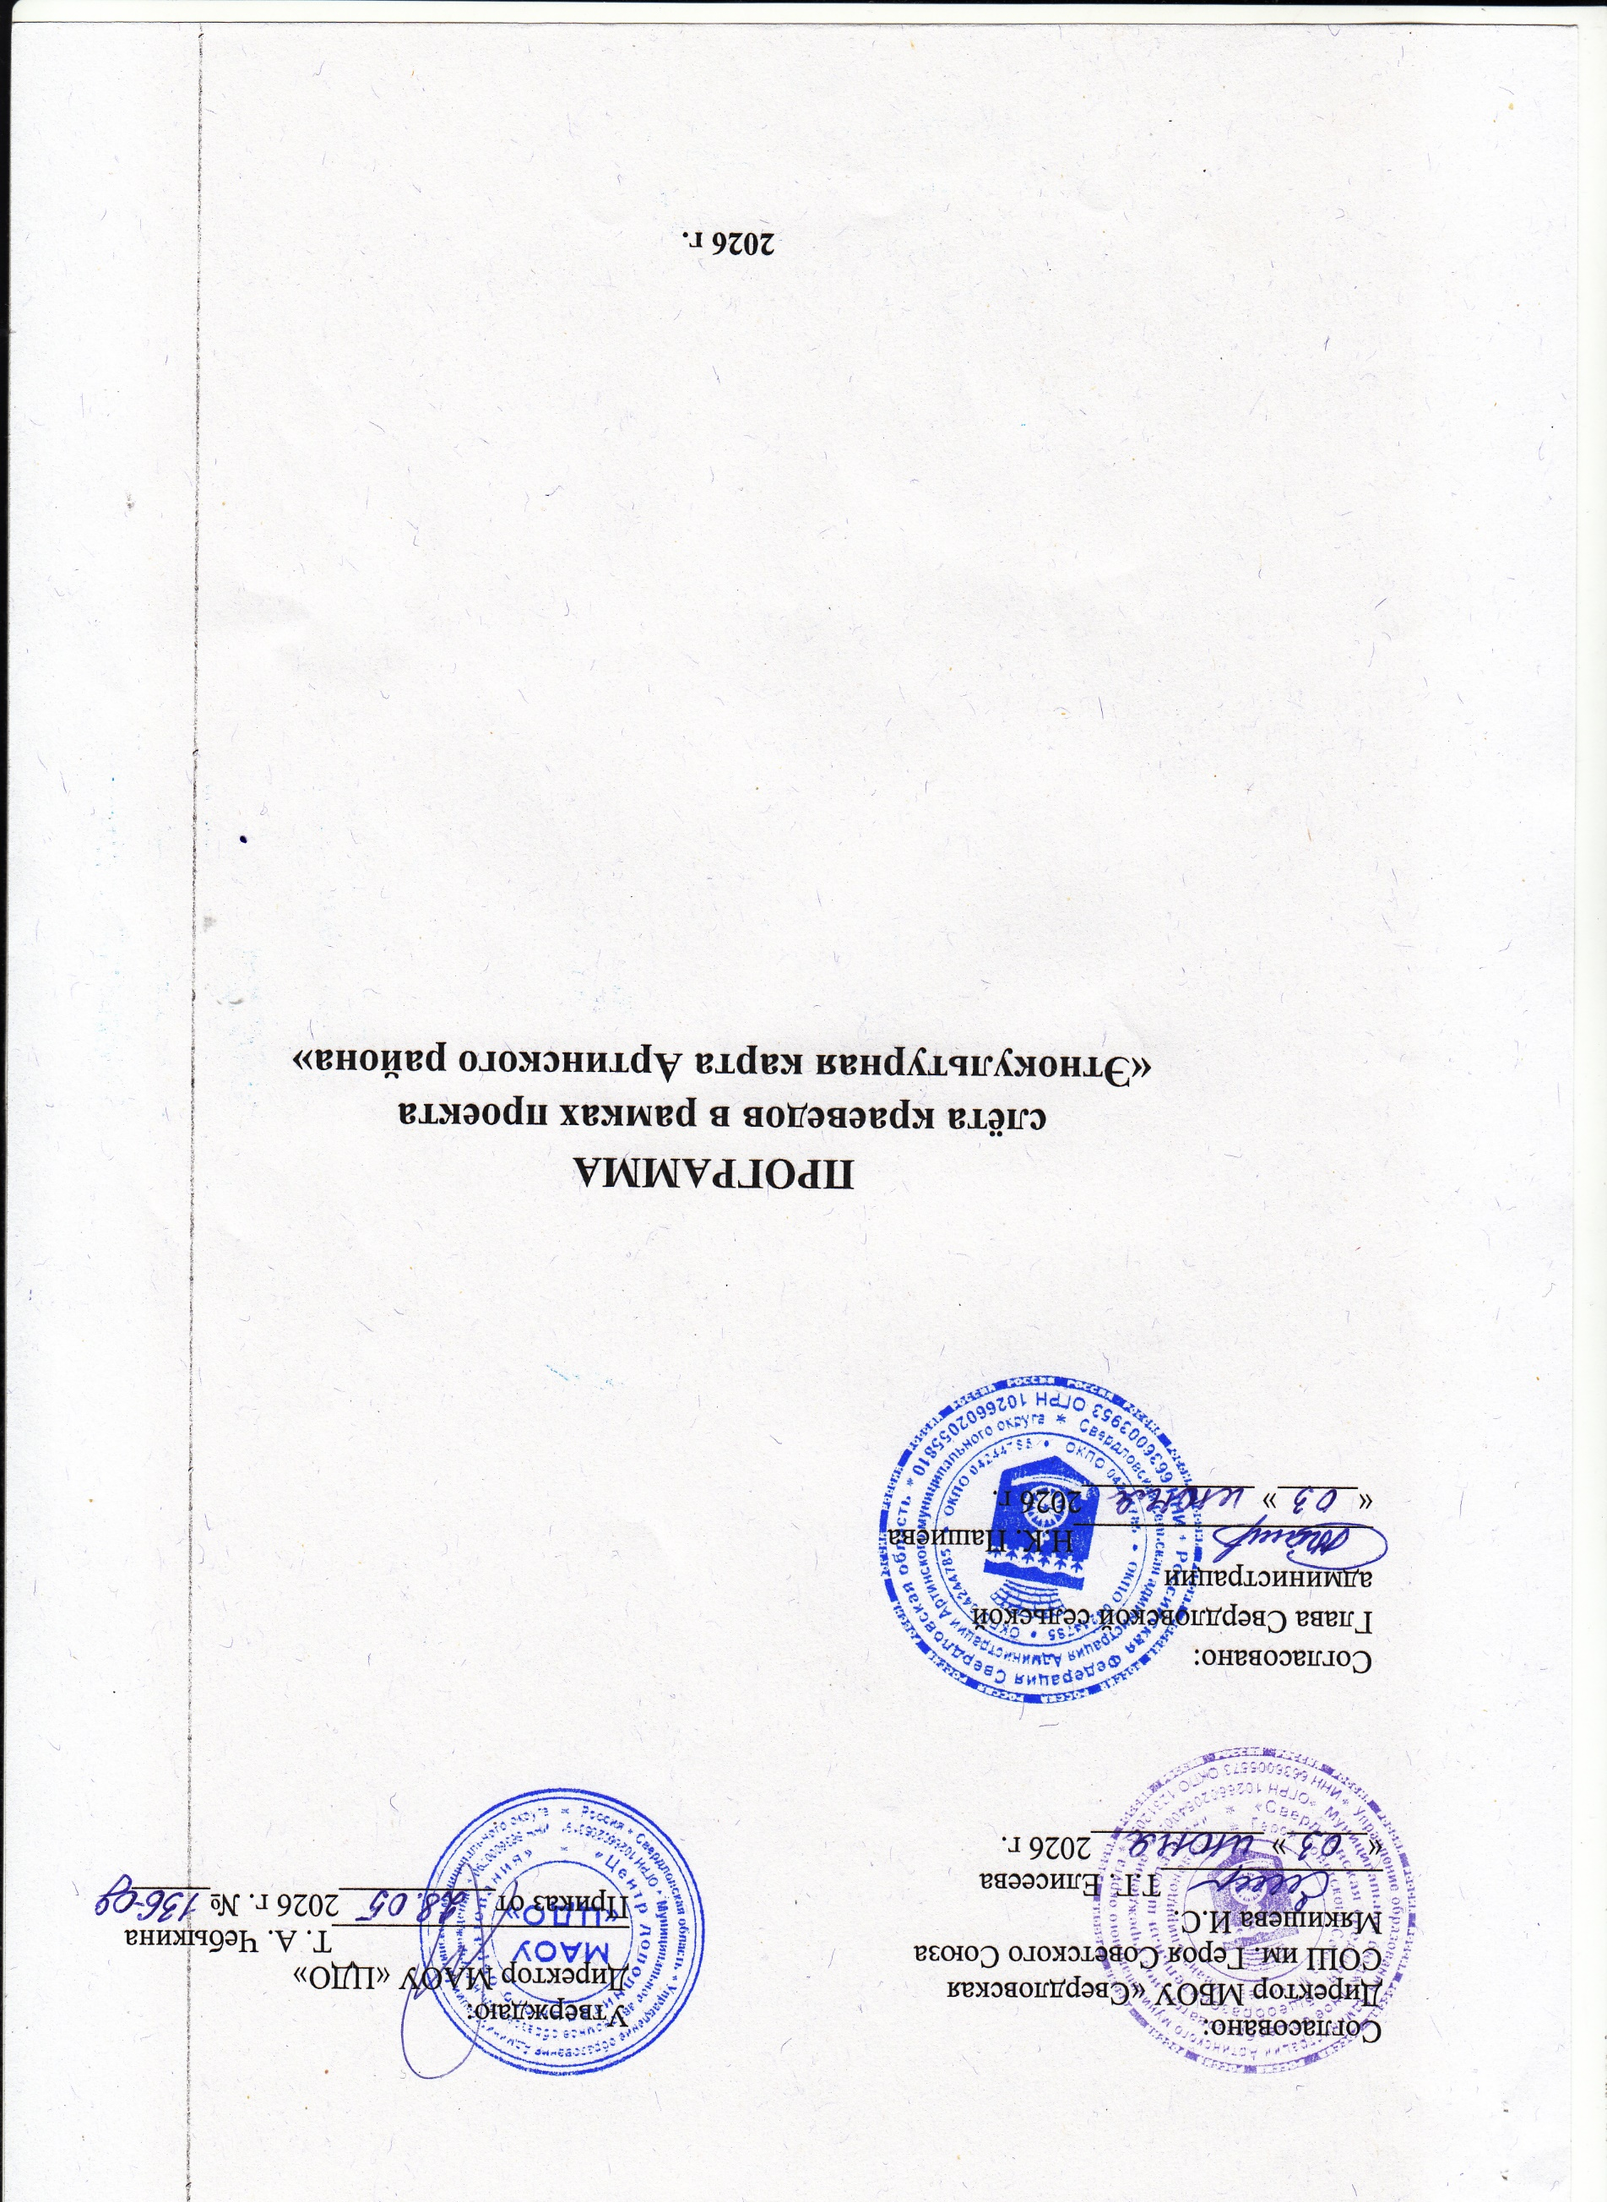
Утверждаю:
Директор МАОУ «ЦДО»
___________________Т. А. Чебыкина
Приказ от__________2026 г. №_____
Согласовано:
Директор МБОУ «Свердловская СОШ им. Героя Советского Союза Мякишева И.С.
______________Т.Г. Елисеева
«_____» ___________2026 г.

Согласовано:
Глава Свердловской сельской администрации
___________________Н.К. Пашиева
«_____» ___________2026 г.

ПРОГРАММА
слёта краеведов в рамках проекта
«Этнокультурная карта Артинского района»

2026 г.

Цель: знакомство с русской культурой.
Задачи:
- изучение русской культуры жителей с. Свердловское;
- формирование исследовательских навыков и научного мышления;
- воспитание уважения и бережного отношения к русской культуре;
- формирование чувства гордости за свою малую Родину, Отчизну;
- воспитание чувства патриотизма и гражданственности, активной жизненной позиции.
Маршрут «Арти - с. Свердловское - Арти»
Место проведения: с. Свердловское Артинского района
Дата и время проведения: 19.06.2026 г. с 10:00 до 15:00
Участники: экспедиционные отряды (от каждой образовательной организации по 5 учащихся и 1 руководитель), педагоги и родители Свердловской СОШ, сотрудники сельского дома культуры, местное население.
Планируемое количество участников:100 человек
Организаторы: специалисты МАОУ «ЦДО», педагоги МБОУ «Свердловская СОШ им. Героя Советского Союза Мякишева И.С.»

Программа слета

№ п/п | Содержание | Место проведения | Время | Ответственные
 | Встреча гостей по русскому обычаю  Приветственное слово организаторов слёта  Показ фрагмента праздника «Троица» | Территория школы | 10:00 – 10:15  10:15 -10:30 | Педагоги, учащиеся МБОУ «Свердловская СОШ им. Героя Советского Союза Мякишева И.С.»  Пашиева Н.К.- Глава Свердловской сельской администрации  Елисеева Т.Г. – директор школы  Максунова С.Г. – методист МАОУ «ЦДО»  Педагоги, учащиеся МБОУ «Свердловская СОШ им. Героя Советского Союза Мякишева И.С.»
 | Праздничный стол по-русски.  Традиционные русские угощения | рекреация у кабинета труда | 10:35 -10:55 | Педагоги школы:  Шовкопляс А.М.  Другова С.Л.  Манухина С.В.
 | Роспись матрёшки (мастер-класс) | кабинет Новиковой О.Н. | 11:00 -  11:20 | Педагоги школы:  Новикова О.Н.  Тарасова Ю.Г.
 | Музей «Русская изба». | рекреация у кабинета литературы | 11:25 –  11:45 | Учитель истории  Бабушкин А.А.,  Ученик 9 кл. Волков М.
 | Русские народные игры | спорт. зал | 11:50 –  12:10 | Педагоги школы:  Елисеев Д.А.  Меньшиков С.И.
 | Русский оберег (мастер-класс) | рекреация у кабинета математики | 12:15-12:35 | Педагоги школы:  Юнг Н.А.  Волкова И.Н.
 | Русские народные танцы | Актовый зал | 12:40 –  13:00 | Сотрудники СДК  Искорцева Н.В.  Елисеева М.С.
 | Обед | Школьная столовая | 13:00 –  13:30 | Шеф-повар Ильина И.Н.
 | Концертная программа | СДК | 13:40-14:30 | Сотрудники СДК  Искорцева Н.В.  Елисеева М.С.
 | Русский хоровод | Территория школы | 14:40-15:00 | Педагоги, учащиеся МБОУ «Свердловская СОШ им. Героя Советского Союза Мякишева И.С.»
 | Отъезд домой | 15:00

